雕幼·采菱园游戏观察记录表格
观察地点 | 小三班建构区 | 观察日期 | 2017.10.18
观察对象 | 张梓涵、吴思颖 | 观察者 | 谢金
环境与材料准备：（图文并茂）
木头积木、易拉罐、毛绒玩具
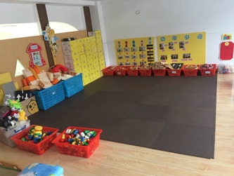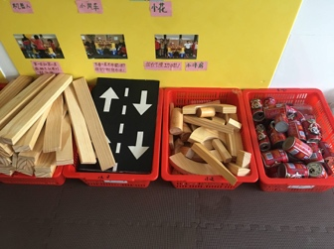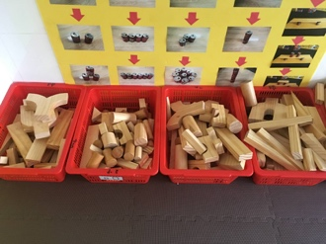
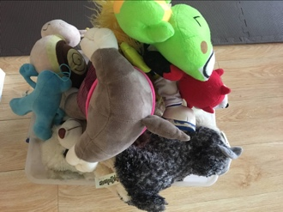
孩子行为：（图文并茂）
此次的建构游戏是另外6名孩子进入建构区，在这6名孩子开展游戏前，我做了一些经验的引导。我先问这几名孩子：“小朋友都有家，那还有谁也有家？”小朋友们各抒己见，有的说玩具有家、有的说爸爸妈妈爷爷奶奶都有家，诗雨说：“小动物也有房子”。思颖说：“小动物的家是动物园！”“我去过动物园”大家一起叫了起来。于是我就说：“那今天我们来给小动物来搭动物园好吗？”我给孩子们看了一些动物园小动物所居住环境的图片。根据孩子的年龄特点、知识经验，引导幼儿观察动物园里面小动物的家形状、结构。孩子们看得津津有味。张梓涵小朋友看了一张砖头围起来的河马图片说，我要搭一个这样的。思颖说：“我要在小动物的房子里搭一个滑滑梯给它们玩。”
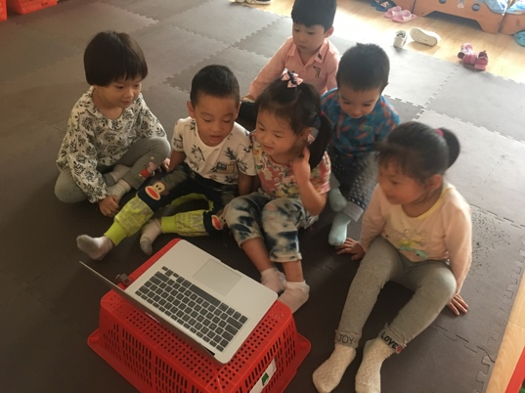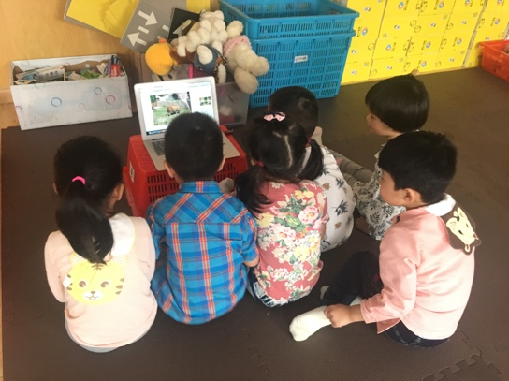
片段一：欣赏完动物园的图片后孩子们开始建构，张梓涵拿了一只大大胖胖趴着的狗狗，看起来非常像刚刚图片里看到的河马。把小动物放在地上后，在材料区走了一圈，不知道拿什么材料来建构，看着其他小朋友拿的都是木质积木已经在搭了，他走过去拿了一个易拉罐在手上，然后就一直站在那看着其他小朋友搭。三四分钟过去了，还是站着不动，在靠10分钟的时候，我走过去问：“你怎么不拿材料搭呀？”他怯怯的说：“我不知道用什么搭那个石头块。”我说：“你手上的这个罐子就可以搭啊。你可以把这个易拉罐靠在一起，把狗狗围起来试试。”他听了我的拿来易拉罐开始把动物围起来。
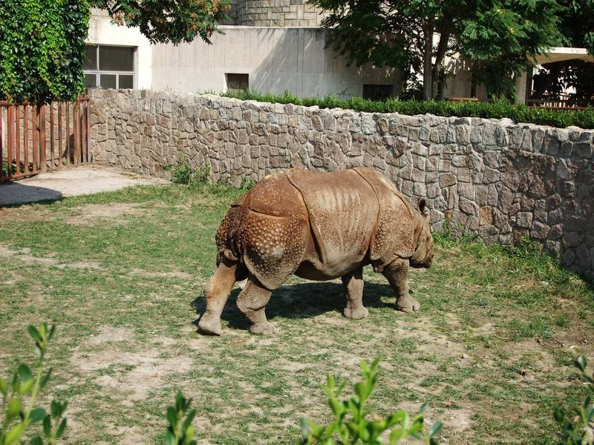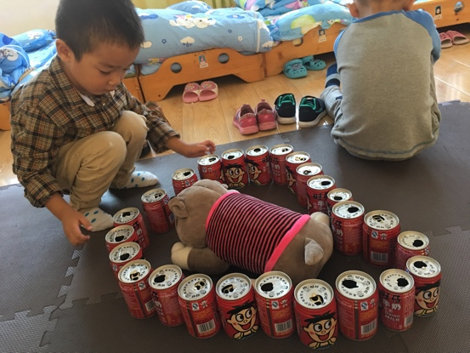
片段二：思颖小朋友开始建构时挑选了一只非常可爱的泰迪狗，她把狗狗放在了离木质积木很近的地方，然后拿来了三块长的积木，围成了三个边，然后拿了一个稍短一点的积木围在另外一边，最后拿了一块拱形的积木，放在了里短积木有点距离的地方说：“这是门，我还要去给小狗放一个滑滑梯。”她拿了一块长的积木一头架在“围墙”上当作了滑滑梯后跟我说完成了。我指着空开的地方说：“这里狗狗可以跑出去哦！”思颖看了笑了笑，又去拿了一个短一点的积木竖着房子门那边，另外一边也是用的同样的方法，但是这么还是有空隙，思颖用了两个小的积木放在一起把空的地方堵住了。但还是没有停，任然不停的往那两个地方放着积木，放了十几块积木还在持续，我走过去说：“这里的洞洞已经堵住了，可是小狗好大，这个围墙很矮，小狗一跳就可以跑出来啦！”思颖听后开始给所有围墙进行磊高，她拿到什么积木就往上堆，直到把围墙上都放满后，最后又拿来了一个长积木做了滑滑梯。

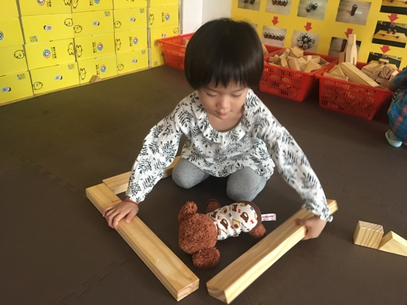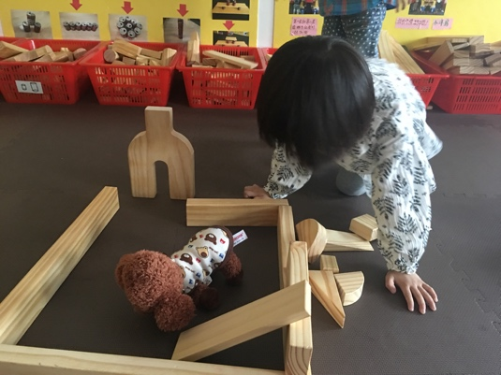

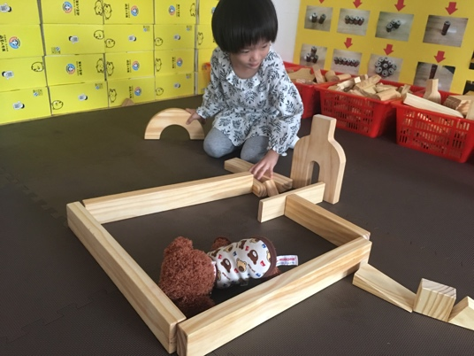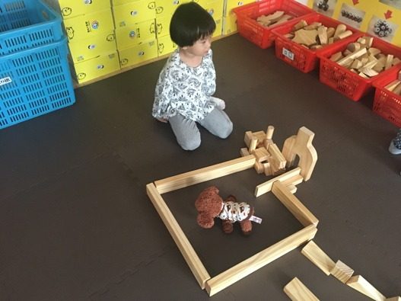

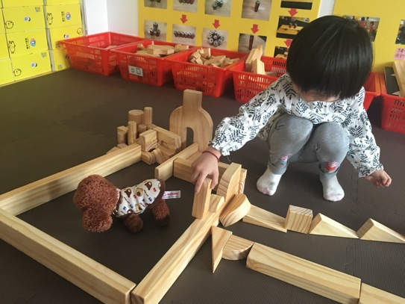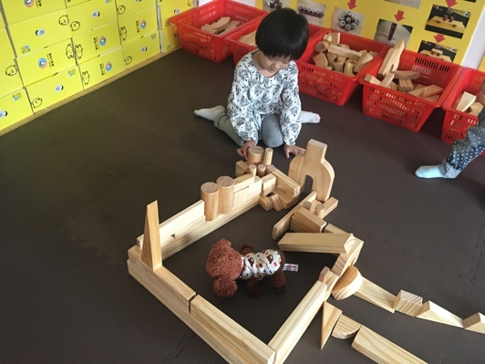
分析：
片段一：张梓涵小朋友对于小动物的观察非常仔细到位，但是在建构材料的选择上不明确，而且当遇到困难时并不能主动寻求他人的帮助，而是站在原地不动。说明他的社会交往能力与解决问题的能力明显不足。通过老师的引导，他在建构游戏中能利用易拉罐围拢来建造小动物的家，说明他的建构水平基本已经达到第四阶段围绕。
片段二：思颖小朋友有明确的想法，所以在游戏开始时就很干脆的选择了长积木来进行围墙的建造，而且对于门的选择也非常有主见，拿的造型独特的积木来进行建构。但是在后面的填补空缺的积木选择上非常随意盲目，拿到什么积木就往上堆砌。她游戏的持续性不长，刚开始只利用了五块积木围好后就说完成了，但是老师引导后基本持续到游戏结束，这点改善很显著。

调整：
1.两个片段中孩子的交往明显不足，全程基本不和同伴交流，在后面的游戏中教师可以适当进行这方面的引导，让孩子多交流自己的想法。后面也可以增加一些游戏谈话，让孩子在集体面前多表达，从而锻炼孩子的主动性和勇气。
2.在游戏中老师的干涉还比较多，这种介入方式属于主导者多地位，所以在以后的游戏中教师的干涉还要尽量减少，做一个观察者。
3.孩子在游戏材料的选择上都是盲目不明确的，需要教师引导幼儿认识这些材料，这样孩子在使用的时候会更得心应手。
4.由于小班孩子的年龄特别，他们的建构技能还不足，所以在平时的游戏中教师也可以有意识豆建构一些简单的物体让幼儿可以模仿，从而潜移默化的提高孩子的建构技能。

